SYNG TRO!
Salmeboken i konfirmasjonstiden
Undervisningsopplegg (www.norsksalmebok.no/syngtro)
Av Fredrik Røste Haugen
TEMA: Treenigheten og den apostoliske trosbekjennelsen
HVA VIL VI MED OPPLEGGET?
Dette opplegget har en tilnærming til undervisning som legger seg opptil en sosiokulturell læringsteori. Det vektlegger derfor arbeid i grupper og samtale som en viktig del av undervisningen. Undervisningen er bygget opp slik at underviser starter med en innledning til tema (i denne undervisningen treenigheten og den apostoliske trosbekjennelse).
Deretter deles gruppen opp i mindre grupper som får salmer som de skal lese, og diskutere og vurdere om salmene sier noe om treenigheten, og hvordan den forholder seg til den apostoliske trosbekjennelsen.
For denne undervisningen kan det velges blant disse salmer i Norsk salmebok 2013:
239 Fader, du har skapt meg
240 Måne og sol
241 Biejjiem jih askem / Solen och månen
242 Vi tror på Skaperen, Gud
243 Gud skapte lyset og livet og meg
276 Alene Gud i himmerik
308 Nå la oss takke Gud
681 God of creation / Gud, som oss skaper
Etter at konfirmantene har diskutert i grupper og ev. har øvd på salmen, skal gruppene ha et lite fremlegg hvor de presenterer salmen og deler noen refleksjoner rundt innholdet og forholdet til trosbekjennelsen.
TYPE SAMVÆR
Undervisningen utføres i et lokale hvor det er lett å ha samtalegrupper.
Ideelt antall i hver gruppe er 5–7. Det bør ikke være færre enn 3 eller flere enn 10. Det bør heller ikke være så mange grupper at de går lei av å høre på hverandres fremføringer.
INNHOLD/BAKGRUNNSSTOFF
Treenigheten
I kristen tro tror vi på en treenig Gud, det vil si at vi tror på Gud, Jesus og Den hellige ånd som tre «stemmer» fra den samme Gud. Treenigheten definerer Gud som ett vesen, men tre personer: Faderen, Sønnen og Den hellige ånd.
Treenigheten kan forklares ved hjelp av en trekant, hvor trekanten er Gud og de tre hjørnene er Gud som Faderen, Sønnen og Den hellige ånd. Faderen er hverken Sønnen eller Ånden, og de er heller ikke Faderen, men alle er Gud.
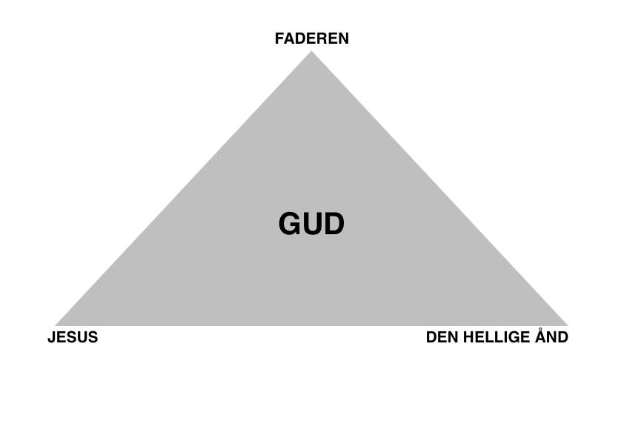
Trosbekjennelse
For kristne kirker er treenigheten viktig, men det har opp gjennom historien vært vanskelig å forstå, og være enige om, hva man egentlig tror på når man er kristen. Derfor ble det tidlig i den kristne kirke utformet forskjellige trosbekjennelser som definerer hva troen inneholder.
I alle gudstjenester i Den norske kirke fremsies en trosbekjennelse. Den vanligste er den apostoliske trosbekjennelsen. Den skal vi sammen lese nå, og så skal vi lese en forklaring av den etterpå (se salmeboken s. 1268 (Bm) og 1280 (Nn)).

Den apostoliske trosbekjennelsen

Jeg tror på Gud Fader, den allmektige,
himmelens og jordens skaper.

Jeg tror på Jesus Kristus, Guds enbårne sønn, vår Herre,
som ble unnfanget ved Den hellige ånd,
født av jomfru Maria,
pint under Pontius Pilatus,
korsfestet, død og begravet,
for ned til dødsriket,
stod opp fra de døde tredje dag,
for opp til himmelen,
sitter ved Guds, den allmektige Faders høyre hånd,
skal derfra komme igjen for å dømme levende og døde.

Jeg tror på Den hellige ånd,
en hellig, allmenn kirke,
de helliges samfunn,
syndenes forlatelse,
legemets oppstandelse
og det evige liv.
Amen.

Luthers forklaring til den apostoliske trosbekjennelse:
1) Jeg tror at Gud har skapt meg og alle andre skapninger. Han har gitt meg kropp og sjel, fornuft og alle sanser, og holder dette ved lag. Han gir meg klær og sko, mat og drikke, hus og hjem, ektefelle og barn, jord og buskap, og alt jeg trenger fra dag til dag. Han verner meg mot alle farer og vokter meg mot alt ondt. Alt dette gjør han bare av faderlig godhet og guddommelig barmhjertighet uten at jeg har fortjent det eller er verdig til det. For alt dette skylder jeg å takke og love ham, tjene og lyde ham.
2) Jeg tror at Jesus Kristus er min Herre, sann Gud født av Faderen fra evighet, og sant menneske, født av jomfru Maria. Han har gjenløst meg fortapte og fordømte menneske, frikjøpt og frelst meg fra alle synder, fra døden og fra djevelens makt, ikke med gull eller sølv, men med sitt hellige og dyre blod, og med sin uskyldige lidelse og død. Dette har han gjort for at jeg skal være hans egen, leve under ham i hans rike, og tjene ham i evig rettferd, uskyld og salighet, liksom han har stått opp fra døden og lever og regjerer i evighet.
3) Jeg tror at jeg ikke av egen fornuft eller kraft kan tro på Jesus Kristus eller komme til ham, min Herre. Men Den hellige ånd har kalt meg ved evangeliet, opplyst meg med sine gaver, helliggjort meg og holdt meg fast i den sanne tro. På samme måte kaller, samler, opplyser og helliggjør han hele den kristne kirke på jorden, og bevarer den hos Jesus Kristus i den ene sanne tro. I denne kristne kirke tilgir han daglig alle synder hos meg og hos alle som tror. På den ytterste dag skal han vekke opp meg og alle døde, og gi meg og alle som tror på Kristus, evig liv.

ARBEIDSMÅTER
Gruppene deles i grupper på minimum 3 personer og maksimum 10. De forskjellige gruppene får utdelt hver sin salme, og får som oppgave å
- lese og ev. også synge salmen,
- diskutere hva i teksten som sier noe om treenigheten,
- hvordan forholder den seg til trosbekjennelsen? Hva er likt, og hva er ev. forskjellig?
Etter en halv time med diskusjon skal gruppene legge frem for hverandre det de har kommet frem til, og ev. også synge salmen for hverandre.
Etter at gruppene har hatt sine fremlegg, bør de andre få mulighet til å stille spørsmål og komme med egne refleksjoner. Der hvor konfirmantene ikke kan svare, eller svarer kort, kan underviser tilføye. Når alle gruppene har hatt sine fremlegg, avslutter underviser med en oppsummering av timen, stiller og tar imot spørsmål som konfirmantene ev. måtte ha.
SPØRSMÅL TIL SAMTALE
Underviser bør underveis i samtalene gå rundt og veilede refleksjonen som foregår. Han/hun bør etterstrebe at konfirmantene kommer frem til ting selv, men kan til en viss grad være med å gi refleksjonen retning.
Aktuelle spørsmål til refleksjonsdelen kan være:
- Finnes det tematiske likheter mellom salmen og trosbekjennelsen?
- Finnes det noen likheter i oppbygningen av dem?
- Hvordan forholder teksten seg til trosbekjennelsen?
(Eks.: I salme 240 «Måne og sol» sier 1. vers at Gud skapte måne, sol, skyer, vind, blomster, barn. Og i 1. del i trosbekjennelsen sies det: «Jeg tror på Gud Fader, den allmektige, himmelens og jordens skaper.» Her er det altså en sammenheng, men det brukes litt forskjellige ord. Hjelp konfirmantene til å sette ord på forskjellene og likhetene.)
Spørsmål til oppsummering:
- Det første og viktigste spørsmål er å høre hva konfirmantene selv sitter igjen med etter timen, og hva de ev. har av spørsmål.
- Har konfirmantene etter timen fått en oppfattelse av at salmer er mer enn bare sanger? At de også har tekster som uttrykker tro? At vi synger troen vår?
- Kan noen med egne ord formulere hva treenigheten er?
- Hva er en trosbekjennelse?
- Har konfirmantene fått noen nye tanker om hva en salme er? Ev. hva?
Timen avsluttes med at alle leser en trinitarisk velsignelse sammen:
Nr. 46 i salmebokens bønnebok, s. 1151:
Velsign oss, Gud Fader.
Velsign oss, Guds Sønn.
Velsign oss, Guds hellige Ånd.
Eller nr. 49, s. 1151:
Velsignelsen fra Gud, vår Skaper,
Jesus Kristus, vår Befrier,
og Den hellige ånd, vår Livgiver,
være med oss alle.

